práctica raid

Aarón Cañamero Mochales

28/01/2021

Índice:

LINUX: 2

Windows: 9

LINUX:

Utilizando el software de RAID madm, monta y prueba un raid 5 con 6 discos. Mira a ver el máximo de discos con el que el array mantiene la redundancia de información.

Primero lo que haremos es añadir 6 discos a la máquina virtual.

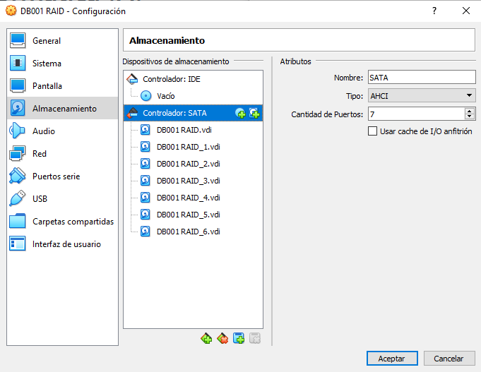

Ahora vamos a hacer un APT-GET UPDATE, para tener todo actualizado.

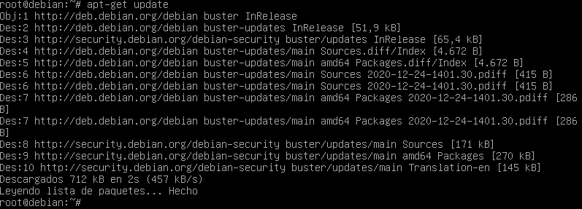

Ahora instalaremos MDADM.

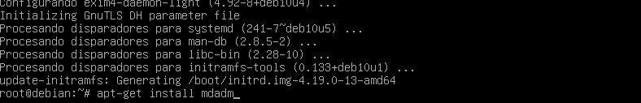

Ahora vamos a ver la lista de los discos, para ello podemos usar dos comandos.

FDISK –L o LSBLK –FM, los dos nos sirve para ver todos los discos que tenemos, en este caso vemos los 6 discos que van desde el SDB al SDG.

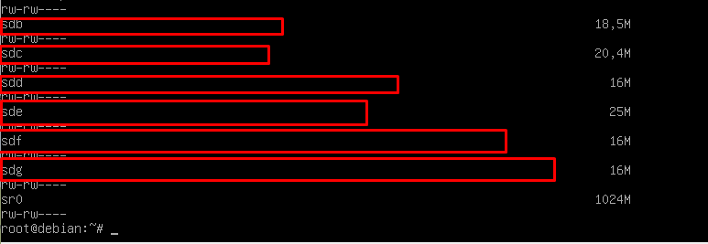

Ahora crearemos una partición en cada disco, el proceso lo tenemos que hacer con cada una, usaremos el comando FDISK /DEV/SDB.



Ahora le tenemos que dar a N, para decirle que vamos a crear una nueva partición.

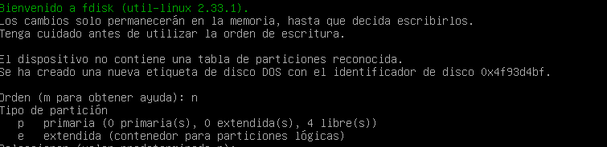

Ahora le diremos que es una partición primaria.

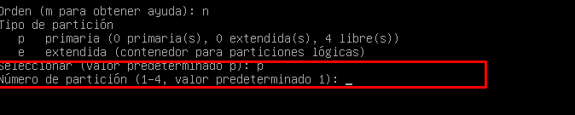

Ahora le diremos que queremos hacer 1 con el 1 y después cuanto tamaño queremos que nos ocupe, en este caso todo, entonces pulsamos dos veces intro.

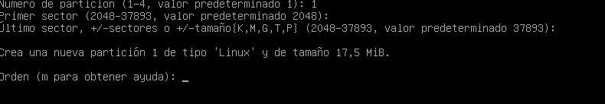

Ahora le tendremos que decir que tipo de partición es, en este caso es una partición tipo RAID, le damos a la T y después automáticamente como solo hemos creado 1 nos saldrá ese valor, pero luego cuando creemos las demás tendremos que añadir las 5, ponemos FD para decirle que es una partición RAID y con esto ya estaría la primera, ahora haremos lo mismo con todas y después veremos lo que hemos hecho y le daremos a guardar.

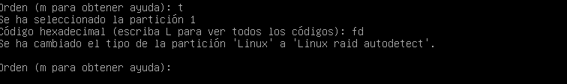

Aquí vemos lo que hemos hecho con el primer disco.

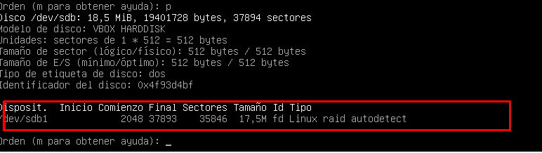

Después escribimos W, para guardar los datos, ahora vamos a hacer las 5 que nos queda.

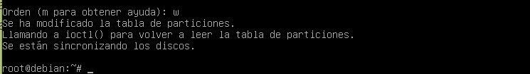

SDC.



SDD.



SDE.



SDF.



SDG.



Ahora vamos a crear las carpetas, siguientes, para crear el volumen en ella.

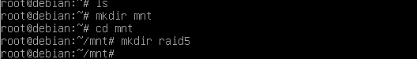

Una vez echo todo esto, vamos a crear el nuevo volumen. Con el siguiente comando, le estamos diciendo con la C que vamos a crear un nuevo volumen, que va ser raid5 con 6 discos y le estamos diciendo los discos.

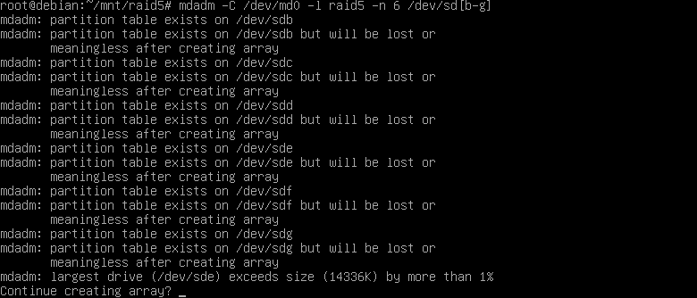

Le damos a continuar.

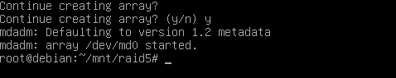

Ahora hacemos el siguiente comando, para ver todos los detalles del volumen, aquí podemos comprobar que tenemos los 6 discos dentro.

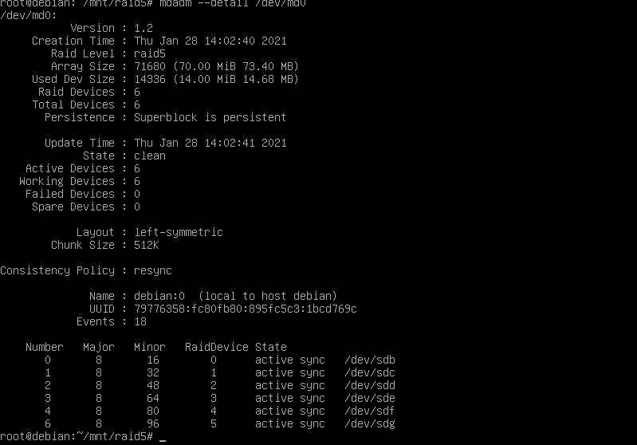

Ahora le damos formato al volumen.

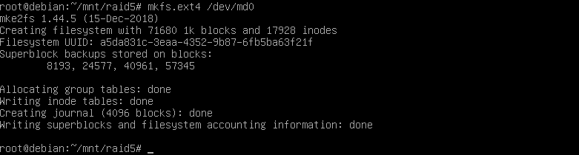

Ahora tenemos que reiniciar el equipo. Con el comando REBOOT.

Creamos la siguiente carpeta dentro de MNT.



Ahora vamos a montar el raid5 en la siguiente ruta. (((((( **TENGO QUE PONER MD127 EN VEZ DE MD0, PORQUE AL REINICIAR LA MAQUINA SE ME CAMBIO**))))))))).



Ahora salimos y volvemos, veremos la siguiente carpeta.



Con el siguiente comando podemos ver los tipos de raid que podemos hacer.

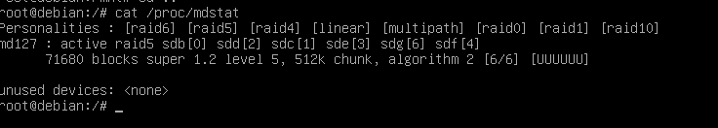

Ahora vamos a crear un fichero dentro de la carpeta Raid5.



Escribimos algo dentro.

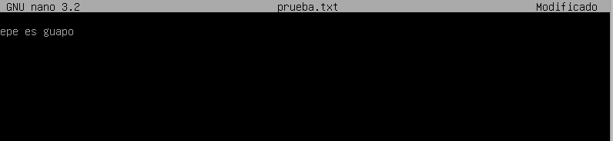

Ahora vamos a quitar los discos para comprobar hasta cuantos deja de funcionar

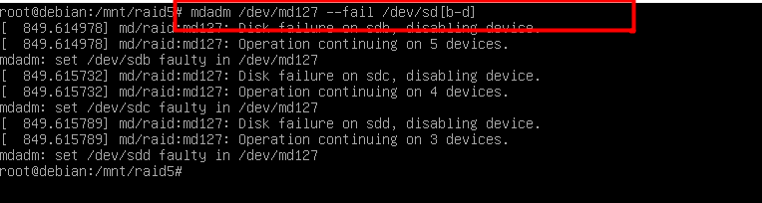

Si intentamos abrir el fichero, nos dice los siguientes errores.

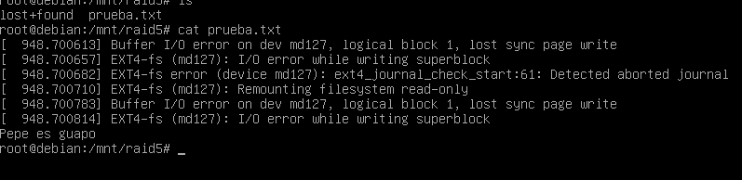

Si reiniciamos la maquina y volvemos la carpeta ya no nos sale las carpetas, si añadimos más discos, veremos que vuelve a funcionar.

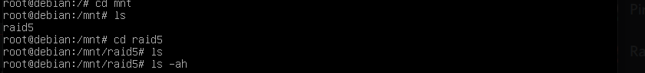

Windows:

Por otro lado, utilizando Windows Server, has lo mismo con Raid 1 con 4 discos y Raid 0 con el mismo número de discos. Evalúa y comprueba los resultados de las pruebas realizadas.

Lo primero que haremos es crear 8 discos.

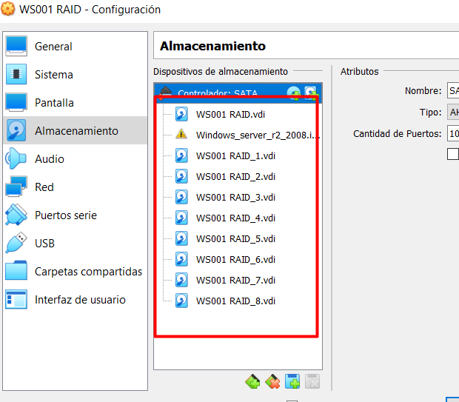

En el Windows entramos en el Administrador del Servidor, luego a discos y a Administración de discos, aquí nos saldrá todos los discos.

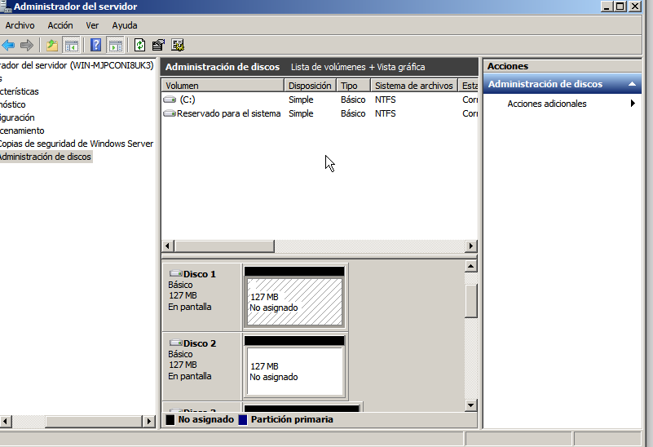

Ahora le tenemos que dar clic derecho y le damos a nuevo volumen distribuido.

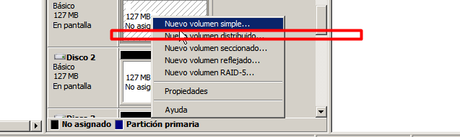

Aquí tenemos que seleccionar los discos que vayamos a usar para el RAID 0. Los otros serán para el RAID 1.

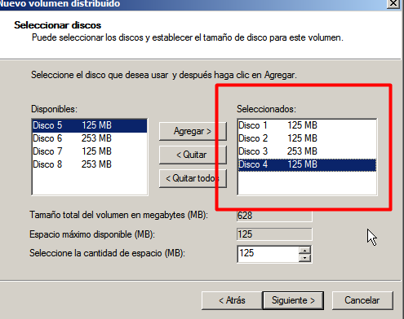

Ahora seleccionamos la letra que queremos que tenga.

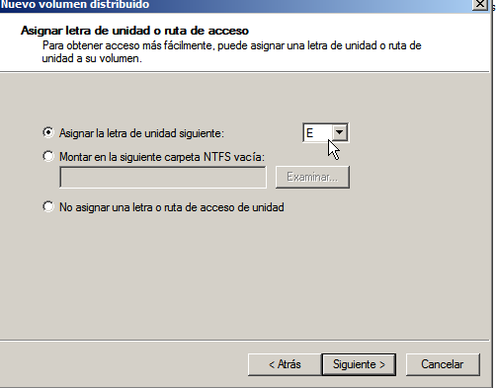

En el siguiente paso elegimos que tipo de sistema de archivos queremos que tenga, el nombre, etc.

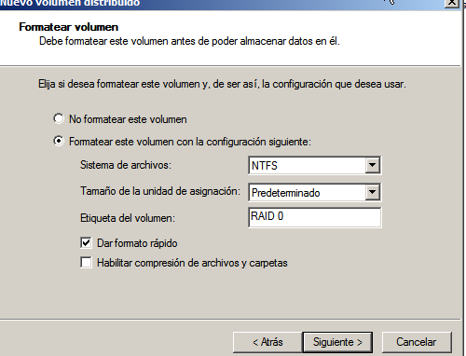

Ahora le damos a aceptar.

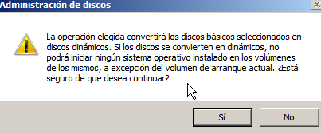

Ahora vemos que nos lo ha cambiado de color y nos lo ha creado.

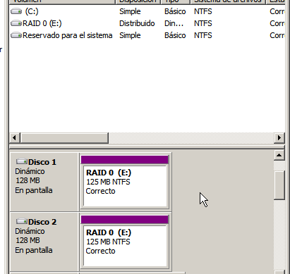

Lo que vamos a hacer es crear un fichero y vamos a quitar un disco de RAID en el caso del 0, si quitamos un disco ya no debería funcionar.

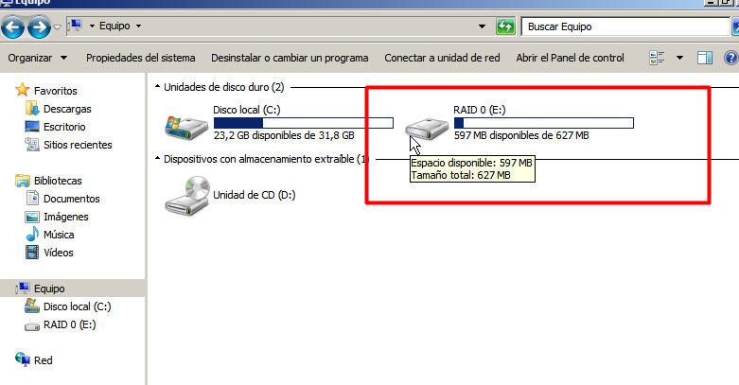

Vemos la carpeta creada.

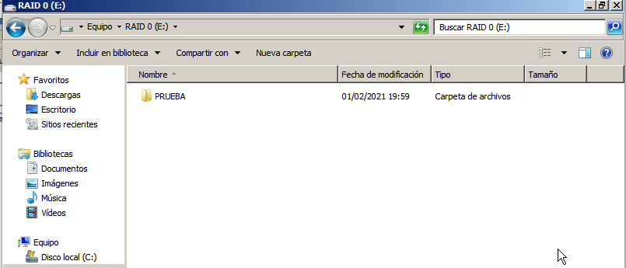

Ahora vamos a liminar un disco del raid o decirle que no tenga conexión.

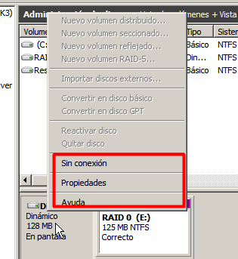

Saldrá de la siguiente forma.

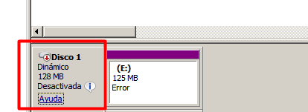

Ahora comprobamos que no nos sale el RAID 0, si volviésemos a meter el disco volvería a aparecer el disco.

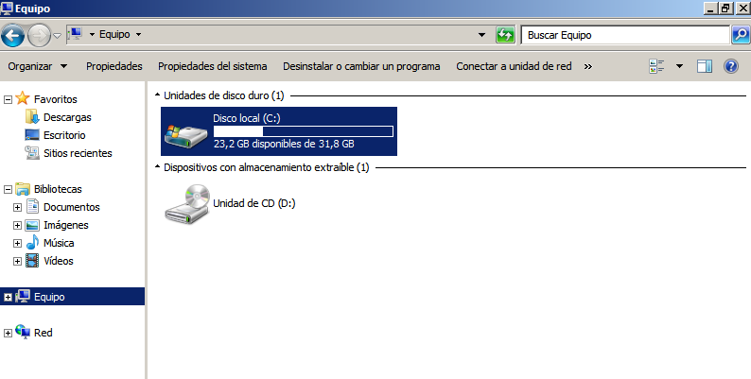

Ahora vamos a crear el RAID 1. Para crear este RAID, vamos realizar un nuevo volumen reflejado.

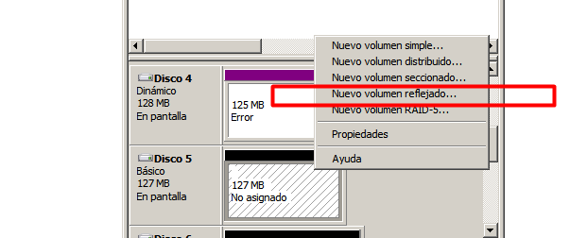

Ahora tenemos que añadir dos discos, solo podemos tener dos discos de este modo uno se hace de espejo al otro.

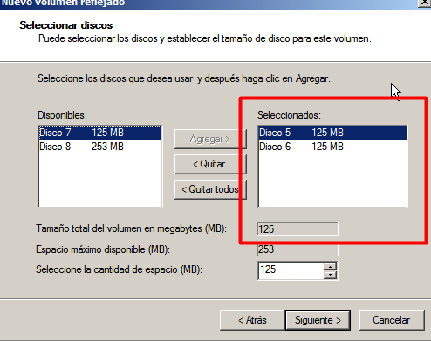

Ahora le decimos que letra va a coger la RAID.

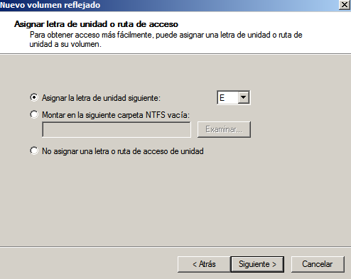

Después le decimos el nombre que va tener y su formato.

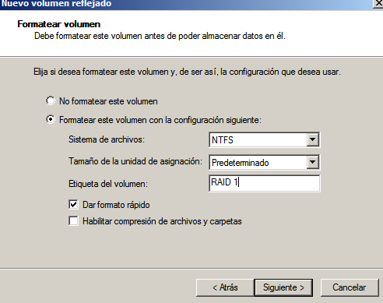

Después de terminar, veremos que se ha creado el RAID 1.

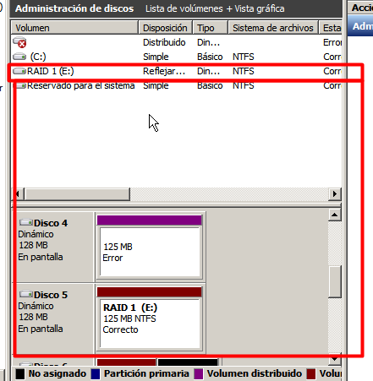

Ahora podemos ver el nuevo disco.

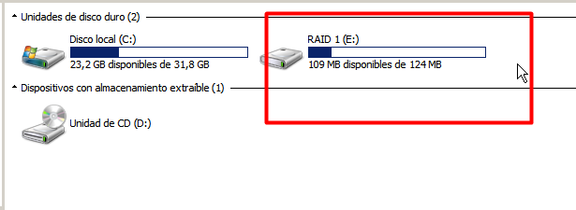

Si quitamos un disco, veremos que nos sigue saliendo el RAID.

